Система ротации БУРР-1, БИС-1
Руководство по монтажу и эксплуатации.
Блок Управления Ротацией и Резервированием (БУРР-1) и Блок Исполнительный Специализированный (БИС-1) являются компонентами единой микропроцессорной Системы Ротации и Резервирования кондиционеров.
Система предназначена для обеспечения равномерной выработки ресурса кондиционеров, установленных в серверных комнатах и станциях, и поддержания заданного температурного режима, с возможностью оповещения об аварийных ситуациях, по шлейфу охранной или пожарной сигнализации.
Технические характеристики

Параметры | БУРР-1 | БИС-1
Напряжение питания (В) | 220+20% | 220±20%
Максимальная потребляемая мощность (Вт) | 1,5 | 0,6
Диапазон рабочих температур (С) | -20 … +70 | -20 … +70
Диапазон измеряемых температур (С) | -55… +125 | -55… +125
Дальность радиосвязи (прямая видимость, м.) | 50 | 50
Габариты (мм) | 140х88х62 | 105х65х30
Масса прибора (гр.) | 320 | 170
Режим работы | непрерывный | непрерывный
Монтаж системы
Внимание! Элементы системы находятся под высоким напряжением, опасным для жизни человека. Монтаж системы производится на обесточенном оборудовании с соблюдением всех мер и требований техники безопасности!!!

Блок Управления Ротацией и Резервированием (БУРР-1) выполнен в пластмассовом корпусе, предназначенном для установки на стандартную DIN-рейку 35мм, в электрощит. Схема электроподключения на рис.№ 1
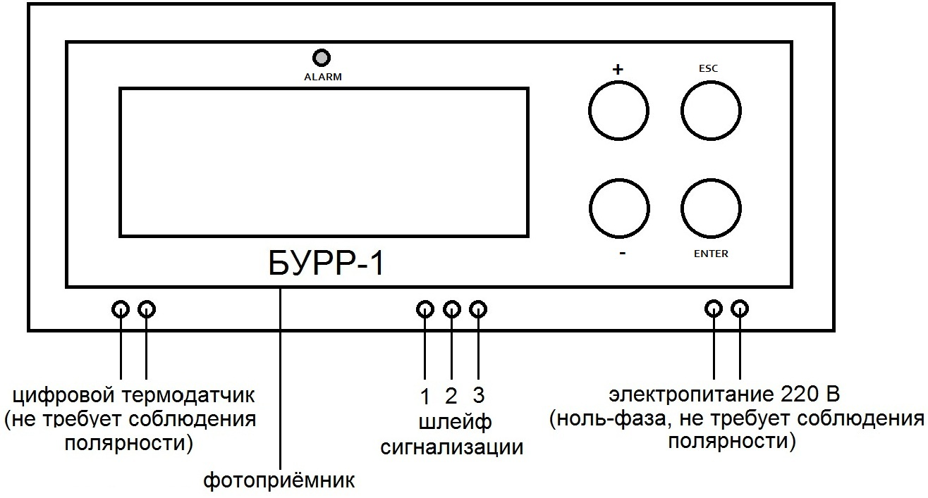

Рис. 1.
Контакты шлейфа сигнализации:
1-й,3-й- (нормально замкнутые) размыкаются при аварии либо прекращении подачи на блок электроэнергии.
1-й,2-й- (нормально разомкнутые) замыкаются при аварии либо прекращении подачи на блок электроэнергии.

Блок Исполнительный Специализированный (БИС-1) устанавливается непосредственно на внутренний блок кондиционера. Крепление БИС-1 осуществляется при помощи двухсторонней самоклеящейся прокладки входящей в комплект. Зонд излучателя направляется в окно фотоприемника внутреннего блока, как показано на фото:

Рекомендуемое расстояние между светодиодом излучателя и окном фотоприемника 0…10 см.
Допустимый угол отклонения направленности составляет 45°-60°.
Схема монтажа и электроподключения БИС-1 показана на рис. № 2.
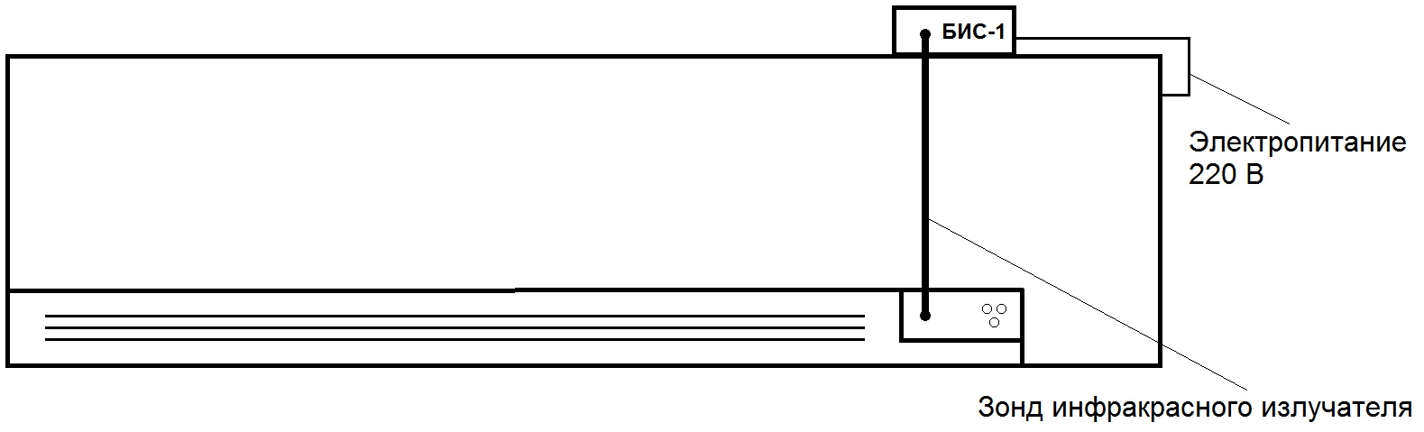

Рис. 2
Система ротации и резервирования кондиционеров состоит из одного базового блока и 1...15 исполнительных блоков, по одному блоку на кондиционер.
Исполнительные блоки связаны с базовым блоком по радиоканалу.
Управление кондиционерами исполнительные блоки осуществляют по ИК каналу, с помощью воспроизведения команд пультов дистанционного управления.
После записи команды ИК-пульта, базовый блок передаёт эту запись в исполнительный блок по радиоканалу. Команды ИК-пультов хранятся в энергонезависимой памяти исполнительных блоков.

Исполнительный блок.

После подачи питания отрабатывается выдержка PWR up DL (0... 10 минут), блокирующая включение кондиционера сигналом базового блока. Этот режим отображается медленным миганием светодиода - красным цветом (~1 герц). Включить кондиционер в этом режиме можно только вручную из пункта " 8.test " базового блока.
После отработки выдержки по включению питания исполнительный блок переходит в обычный режим работы, ожидая команд от базового блока. Этот режим отображается медленным миганием светодиода - зелёным цветом (~1 герц).
Приём команды от базового блока отображается желтым цветом примерно 1 секунду, после чего:
- если пришла команда включения, исполнительный блок воспроизводит ИК команду включения и мигает часто зелёным цветом (~ 8 герц ).
- если пришла команда выключения, исполнительный блок воспроизводит ИК команду выключения и мигает часто красным цветом (~ 8 герц).
- если пришла команда запроса состояния (запрос производится из пункта " 8.test " нажатием кнопки ENTER), исполнительный блок мигает желтым (~2 герца).
Прекращается мигание желтым цветом после приёма любой другой команды.
Процесс приёма и записи ИК - команд индицируется переливами желтого и красного цвета.

Если в течение 5 минут исполнительный блок не принимал радиопосылок от базового блока, исполнительный блок воспроизводит ИК-команду включения кондиционера и мигает часто красным цветом (~ 8 герц). Команда включить кондиционер повторяется с периодом в 65 секунд.
В течение всего времени, пока исполнительный блок находится под питанием, ИК светодиод блока передаёт сигнал глушения команд ИК- пультов, для предотвращения возможности приёма кондиционером сигнала, от другого исполнительного блока, принадлежащего другому кондиционеру.
Базовый блок.
На дисплее базового блока отображается состояние 1-3 групп кондиционеров и текущее значение температуры. Во время передачи команд исполнительным блокам на месте отображения температуры появляется тип команды "ON" или "OFF", номер группы (1...3) - двоеточие - номер кондиционера (1...15) и значок:
- жирная стрелка вправо, в момент передачи от базы к исполнительному блоку
- контурная стрелка влево, после приёма подтверждения от исполнительного блока
Y- перечёркнутая антенна, если в течение 3 секунд не пришло подтверждение приёма команды от исполнительного блока.
При идеальной связи между базой и исполнительным блоком время присутствия жирной стрелки вправо мало ~0.1 секунды.

Состояние работающей в данный момент группы (групп) отображается показом времени от включения группы часы: минуты, с миганием двоеточия.
Состояние групп не работающих в данный момент времени отображается:
ROT - группа участвующая в цикле ротации.
AUX - группа, предназначенная для резерва, если производительности активной (работающей в данный момент времени) группы недостаточно.
--- - группа выключена в настройках базового блока (или нет такой группы).
Во время передачи команд базой, мигание двоеточий приостанавливается.
Вход в настройки базового блока осуществляется нажатием кнопки "ENTER".
Если в данный момент происходит передача команд, удерживайте кнопку до появления на дисплее надписи:
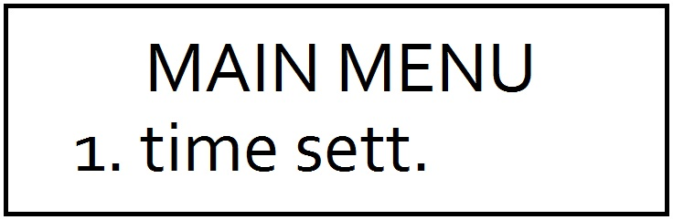
Выход из настроек осуществляется вручную нажатием кнопки "ESC" или автоматически по таймеру, если в течение 4 минут не нажимались кнопки.
В режиме записи команд пультов при ожидании сигнала ИК-пульта автоматический выход из настроек не производится!!!
В режиме настроек базовый блок не управляет процессом ротации, но все программные таймеры (время ротации, время работы каждой из групп кондиционеров, время от подачи питания..) отсчитывают время.

Пункты меню.

Временные параметры. "1 .time sett."

"rotation" - время ротации - время непрерывной работы, одинаковое для каждой из групп типа ROT. (группа, включенная в цикл ротации). 1... 99 часов, дискретность 1 час.

"overlap" - время перекрытия (совместной работы) групп. При включении очередной группы, предыдущая группа удерживается в рабочем состоянии на это время. 1.. .20 минут, дискретность 1 минута.

"PWR up DL" - время запрета на управление кондиционерами (на включение) после подачи питания (после пропадания питания исполнительного блока) для предотвращения включения кондиционера сразу после выключения. Этот параметр передаётся из базового блока в исполнительные блоки по радиоканалу, в процессе периодического обращения (примерно раз в минуту) каждому из исполнительных блоков.
Исполнительные блоки сохраняют это значение в энергонезависимой памяти. Значение PWR up DL общее для всех исполнительных блоков.
Обновлённое значение вступает в силу только после снятия питания исполнительного блока. Интервал значений: 0... 10 минут, дискретность 1 минута.

"on step" - время интервала между включениями кондиционеров, исключает возможность общего броска пусковых токов по электросети.
1.. .30 секунд, дискретность 1 секунда.
"AUX on DL" - время до включения вспомогательной группы (групп) кондиционеров при нарастании температуры до порога "AUX ON" (устанавливается в пункте 2.1)

Выключение вспомогательной группы (групп) происходит после снижения температуры до значения "AUX OFF" (устанавливается в пункте 2.1), если значение температуры не превышает этот порог в течение этого же значения времени: - 1…. 30 минут, дискретность 1 минута.
"SALM wait" - время до подачи "короткой аварии". Если температура удерживается на значении "short ALM" (устанавливается в пункте 2.3) или выше. Если температура опускается ниже порога "short ALM" сигнал "короткой аварии" отключается без ожидания: - 1 …60 минут, дискретность 1 минута.
"SALM D" - длительность обесточивания сигнального реле, интервал значений: от 1 секунды до "SALM P" минус одна секунда, дискретность 1 секунда.
"SALM Р" - период подачи сигнала короткой аварии.
интервал значений: от "SALM_D" плюс одна секунда до 99_секунд.
дискретность 1 секунда.
"FAULT sens"
Этот пункт позволяет настроить автоматическое обнаружение групп с неисправными кондиционерами. Интервал значений: 3…. 99 включений вспомогательной группы (групп).

Параметр "FAULT sens" - порог счётчика нарастаний температуры от "AUX OFF" до "AUX ON" (от температуры выключения вспомогательной группы до температуры включения вспомогательной группы (смотрите пункты 2.1, 2.2)).

Счёт времени ведётся от момента выключения вспомогательной группы до момента достижения температуры порогового значения "AUX ON".

Счётчик нарастаний температуры сбрасывается, если температура не достигала значения "AUX ON" в течение 90 минут. Если счётчик нарастаний температуры достигает значения "FAULT sens", подаётся сигнал тревоги (обесточивается сигнальное реле).

2. Температурные параметры "2. termo sett."
2.1. "AUX ON" - температура подключения вспомогательной группы (групп) кондиционеров. Интервал значений от "AUX_OFF": плюс 1 градус до 30 градусов.
2.2. "AUX OFF" - температура отключения вспомогательной группы (групп) кондиционеров. Интервал значений:
от 16 градусов до "AUX_ON" минус 1 градус.
2.3. "short ALM" - температура подачи "короткой
аварии". Интервал значений: 22... 95 градусов.
2.4. "FIRE" - (пожар) температура, при достижении которой передаётся сигнал выключения всем кондиционерам и подаётся тревога
(обесточивается сигнальное реле). Интервал значений: 30...95 градусов.
2.5. "ALARM" - температура, при достижении которой подаётся тревога (обесточивается сигнальное реле). Интервал значений: 20...95 градусов.

Сигналы "FIRE" и "ALARM" имеют больший приоритет, чем сигнал короткой аварии "short ALM". Если сигнал короткой аварии не нужен, следует установить температуру этой аварии на недостижимое значение 95 градусов

3. Регистрация и настройка исполнительных блоков управления кондиционерами " conditioner "

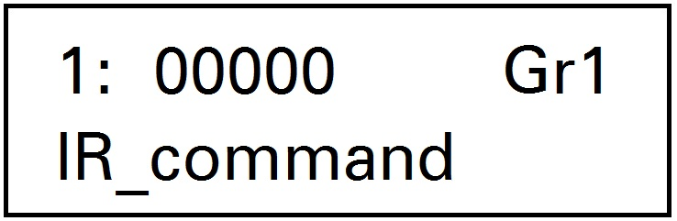
При входе в этот пункт меню на дисплее появится следующее:

где

1: - порядковый номер исполнительного блока 1... 15.

00000 - серийный номер исполнительного блока

1... 99999. (он же эфирный адрес исполнительного блока).
Gr - принадлежность кондиционера к группе 1... 3 или ни к какой группе, если установлен - прочерк.

IR_command - запись команд включения и выключения кондиционера от ИК-пульта.
Перед записью ИК-команд обязательно установите на пульте кондиционера все необходимые параметры:
- целевую температуру
- скорость потока
- положение шторок
Для перехода к другому порядковому номеру исполнительного блока (1... 15) используйте кнопки "плюс" и "минус".
Для выбора одного из 3 подпунктов этого меню нажмите кнопку "ENTER", затем кнопками "плюс" и "минус" подведите жирную мигающую стрелку к нужному подпункту и еще раз нажмите "ENTER".

В режиме ввода серийного номера исполнительного блока (эфирного адреса) кнопкой "плюс" осуществляется перебор значения десятичного разряда, а кнопкой "минус" перемещение между разрядами.
"ENTER" - ввод, "ESC" - выход из режима ввода без сохранения изменений.
Изменение принадлежности к группе - нажмите "ENTER" и кнопками "плюс" и "минус" установите требуемое значение.
"ENTER" - ввод, "ESC" - выход без сохранения изменений.
Запись команд ИК- пульта. После входа в пункт "IRcommand" базовый блок сначала предложит записать команду включения, а затем после записи команды включения, предложит записать команду выключения. Вход в режим записи команды включения:
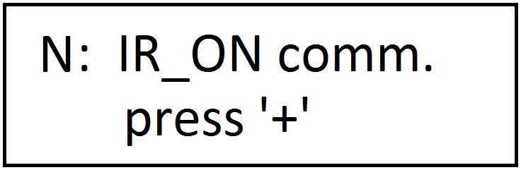
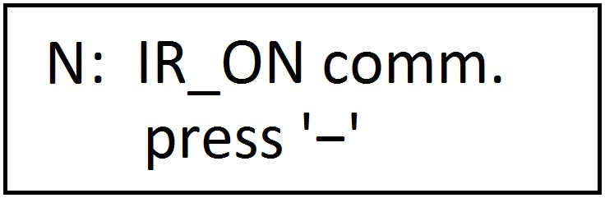
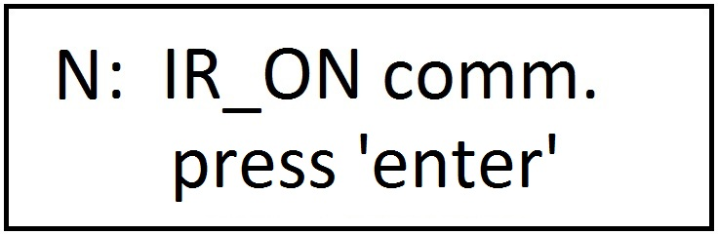

Где N - порядковый номер выбранного ранее исполнительного блока (1... 15).
Если нарушить предлагаемую последовательность нажатий кнопок, произойдёт выход из пункта записи команды включения с переходом к записи команды выключения.
Если следовать инструкциям на дисплее «плюс», "минус», «ENTER» в нижней строке дисплея появится надпись "— WAIT —" - ожидание команды включения кондиционера от ИК- пульта:
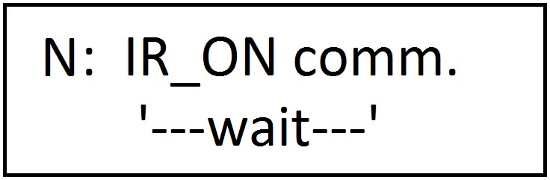

После этого поднесите пульт кондиционера к окошку фотоприёмника (под дисплеем) и нажмите кнопку включения на ИК- пульте. На дисплее будет отображаться в реальном времени процесс записи команды в память базового блока (примерно 0.5 секунды):
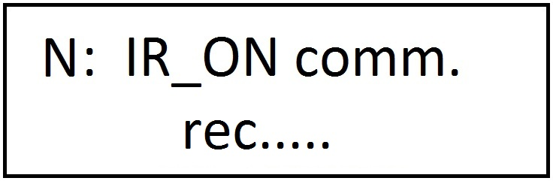

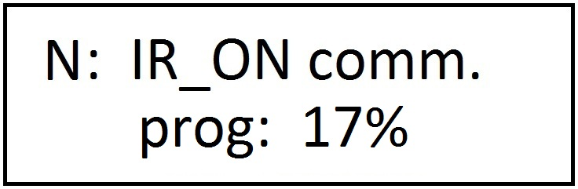
После завершения записи команды, базовый блок передаёт запись по радиоканалу в исполнительный блок (в энергонезависимую память), с отображением течения процесса:

(примерно 20-30 секунд).

Если процесс завершился успешно, появится надпись:
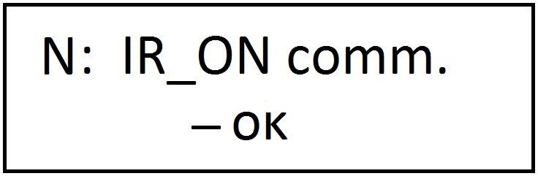

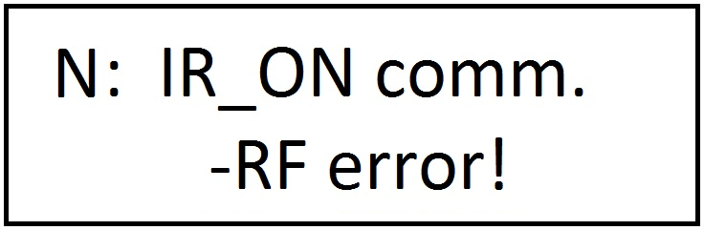
Если радиосвязь плохая или вообще отсутствует (сильные помехи, исполнительный блок расположен далеко > 50 метров, у исполнительного блока выключено питание...), появится надпись:

Запись команды выключения производится так же, как и команды включения.
При вводе серийных номеров исполнительных блоков производится автоматическая проверка на повторяющиеся номера. Если происходит попытка записать один номер двум исполнительным блокам, на месте номера возникает надпись "BUSY!".

4. Управление назначением групп.
" 4.group "
Каждой из трёх групп можно назначить любую из трёх возможных функций: ROT, AUX, ---
При входе в этот пункт меню на дисплее появится следующее:
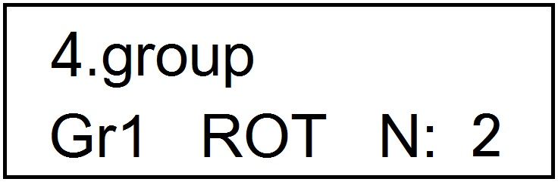

где
Gr - номер группы 1... 3.
ROT -функция группы

ROT - группа, участвующая в цикле ротации и при необходимости включаемая решением базового блока в качестве вспомогательной группы, (при недостаточной производительности уже работающей группы (групп)). Эту функцию можно назначить 0… 3 группам.

AUX - вспомогательная группа, включаемая только при необходимости решением базового блока. Эту функцию можно назначить 0... 1 группе.

OVR – ротация с перекрытием. Данный режим возможен только при работе 3-х групп. Каждая группа работает равное заданное время, но подключение групп происходит со смещением. Начинает работать 1 гр., отработав половину заданного времени к ней подключается 2гр. Когда 2гр отработает половину заданного времени, 1гр. отключается и подключается 3гр. и т д.
Обращаем Ваше внимание, что назначение данного режима любой группе – автоматически переводит в него все остальные группы !!!

--- - группа отключена и никак не используется. Эту функцию можно назначить 0... 3 группам.

N: - количество кондиционеров, включенных в эту группу. В группу можно включить 0... 15 кондиционеров.

5. Статистика " statistics
5.1. " power " Время, прошедшее от включения питания базового блока.
Интервал значений:
0... 9999 дней, 23 часа, 59 минут 59 секунд (~27лет). Это позволяет определить, когда последний раз пропало (появилось) питание у базового блока.
5.2. "power on cnt" Энергонезависимый счётчик включений питания. Увеличивается на единицу через секунду после подачи питания на базовый блок. Интервал значений: 0...99999
5.3. "elapsed time" Энергонезависимый счётчик времени работы базового блока. Увеличивается на единицу каждый час, пока есть питание.
0...99999 часов (-11 лет).
5.4 "AUX ON cnt" Энергонезависимый счётчик включений вспомогательной группы кондиционеров.

Если производительности работающей группы недостаточно, базовый блок даёт команду включить вспомогательную группу (группу AUX, или если группы АUХ нет, включается неработающая в данный момент группа ROT). Эти включения подсчитываются счётчиком "AUX on counter". Для сброса этого счётчика нажать "ENTER", затем, следуя инструкции на дисплее нажать "+".
6. Возврат к заводским настройкам "factory sett."
Этот пункт позволяет установить заводские настройки временных и температурных параметров.
Временные параметры:

1. Время ротации " rotation " | 24 часа
2. Время перекрытия работы групп " overlap " | 5 мин
3. Время ожидания до включения кондиционеров | 3 мин
4. Интервал включения кондиционеров внутри группы | 3 сек
5. Время превышения температуры до включения группы резервных кондиционеров | 3 мин
6. Время превышения температуры до начала подачи сигнала ALARM | 20 мин
7. Длительность импульсов короткой аварии "SALM D" | 1 сек
8. Период следования импульсов короткой аварии | 6 сек
9. Порог счётчика нарастаний температуры от "AUX OFF" до "AUX ON" | 15 циклов

Температурные параметры:
1. Температура включения вспомогательной группы | 23
2. Температура выключения вспомогательной группы | 21
3. Температура подачи короткой аварии "short ALM" | 25
4. Температура пожара "FIRE"  сигнала короткой аварии " SALM wait" | 60
5. Температура подачи сигнала тревоги "ALARM" | 45
Для установки заводских настроек на пункте 6 основного меню нажмите "ENTER", затем следуя инструкциям на дисплее: "минус", "плюс", "ENTER".
После этого в нижней строке дисплея появится мигающая надпись " factory setting " и примерно через 2 секунды появится надпись " - ОК ".

Если нарушить предлагаемую последовательность нажатий кнопок, произойдёт выход из пункта установки заводских настроек. Это снижает вероятность ошибочных действий.
7. Информация о версии базового блока " info "

- Серийный номер базового блока SN: - 1... 99999
- Версия программы базового блока SW: V 1.3
7.3 Версия аппаратной части базового блока HW: V1.2
7.4. Частотный диапазон радиоканала между базовым и исполнительным блоками: 433 MHz
7.5. DEMO: ON - включение режима демонстрации. Отсчет времени ускоряется. Один час работы системы происходит за 2 мин.
OFF - выключение режима демонстрации. Система работает в обычном режиме
8. Тест " test"
Этот пункт меню предназначен для проверки связи базового блока с исполнительными блоками и правильности записанных команд ИК-пультов кондиционеров. Вход нажатием кнопки "ENTER" на пункте 8 основного меню.
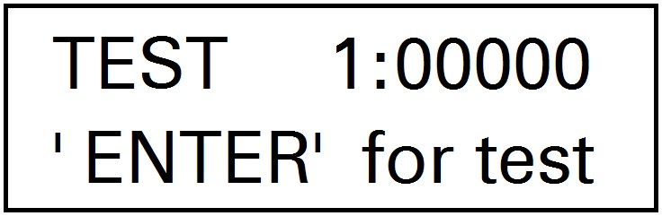
После входа в режим " test " на дисплее появится следующее:

где 1: - порядковый номер исполнительного блока 1... 15.
00000 - серийный номер исполнительного блока 1...99999. (он же эфирный адрес исполнительного блока).
Перебор порядкового номера исполнительного блока осуществляется кнопками "плюс" и "минус".
Вход в тестирование выбранного исполнительного блока нажатием кнопки "ENTER", выход в верхний уровень меню кнопкой "ESC".
После входа в режим тестирования на дисплее появится следующее:
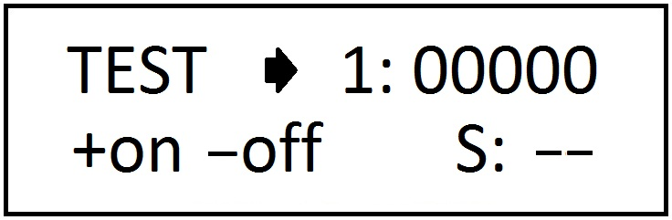

где 1: - порядковый номер исполнительного блока 1... 15.
00000 - серийный номер исполнительного блока

1...99999 (он же эфирный адрес исполнительного блока).
+on -off - подсказка:
кнопка "плюс" - послать команду включения кондиционера
кнопка "минус" - послать команду выключения кондиционера
S: - поле состояния исполнительного блока (кондиционера).
"-- "-проверка ещё не произведена
"ON" -включен
"OFF" -выключен
"LOST" - потеря связи
Запрос состояния исполнительного блока осуществляется нажатием кнопки "ENTER",

После чего на дисплее появится следующее:

где - жирная стрелка вправо, обозначающая передачу команды (запроса) от базового блока к исполнительному блоку.
Если есть связь с исполнительным блоком, то на дисплее появится:
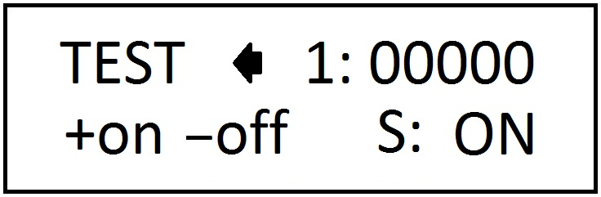
- блок включен
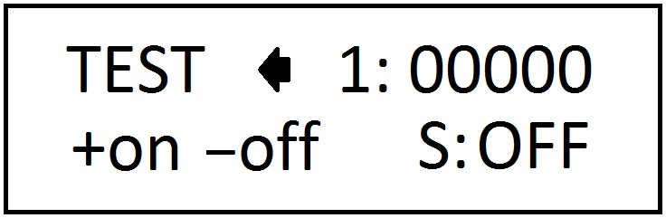

- блок выключен

где
- контурная стрелка влево, обозначающая получение ответа от исполнительного блока. Если нет связи с исполнительным блоком, то на дисплее появится:
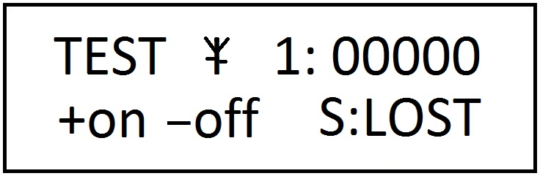
- нет связи
где
Y - значок перечёркнутой антенны, обозначающий отсутствие ответа от исполнительного
блока. При посылке запроса состояния светодиод на исполнительном блоке начинает мигать желтым светом частотой ~2 герца до прихода следующей команды от базового блока.
Комплектность

БУРР-1 БИС-1
Прибор - 1 шт. Прибор - 1 шт.
Термодатчик - 1 шт. ИК Зонд - 1шт.
Упаковочная тара - 1 шт. Упаковочная тара - 1шт.
Инструкция по эксплуатации - 1 шт. 2-х стороння самоклеящаяся прокладка – 2 шт.

Инструкция по эксплуатации входит только в комплектность БУРР-1, и содержит описание работы прибора БИС-1.

Правила транспортировки и хранения.

1. Транспортировка приборов допускается всеми видами закрытого транспорта.
2. Приборы должны транспортироваться, и храниться при температуре от -30 С до +70 С. Воздух в помещении не должен содержать агрессивных паров и газов.
3. При транспортировке и хранении приборов не допускать механических воздействий.

Гарантии изготовителя.
Гарантийный срок работы приборов составляет 2 года с момента продажи. В течение гарантийного срока покупатель имеет право на ремонт или замену приборов при обнаружении неисправностей произошедших по вине изготовителя.
Гарантия не распространяется на приборы с механическими повреждениями. При не соблюдении потребителем правил монтажа, эксплуатации и хранения, ремонте приборов потребителем или третьим лицом.

